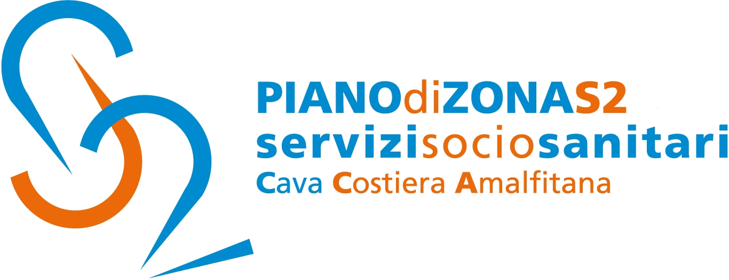

Nota Stampa 24 luglio 2018

Piano di Zona S2: Open day al Micronido di Scala

Il Piano di Zona S2 informa che ieri presso il Micronido di Scala, si è svolto l’Open day, promosso dall’amministrazione comunale.
Alla manifestazione hanno preso parte l’assessore alle Politiche sociali del comune di Scala, Ivana Bottone, i rappresentanti dell’Ufficio di Piano Ambito S2 e Cooperativa Gea.
La struttura con arredi colorati ed allegri ed un piccolo ma accogliente spazio esterno ospita i bambini della comunità di Scala e dei comuni vicini. Il micronido è pronto ad accogliere con i suoi servizi qualificati, illustrati ieri dagli operatori ai genitori che hanno preso parte all’open day, altri piccoli utenti.
“Un lavoro certosino di otto anni che mi ha vista impegnata a sostenere fortemente questo progetto, finanziato attraverso la progettualità del Piano di Zina. L'auspicio - spiega Ivana Bottone, assessore alle Politiche sociali del comune di Scala- rivolto alla nostra comunità, è di saper cogliere questa opportunità che va nel solco di una tradizione di un servizio storicamente presente sul nostro territorio antesignano in tutta la costiera amalfitana”.
Con preghiera della massima diffusione, si inviano cordiali saluti.

Addetto alla comunicazione
Silvia Lamberti

